七上语文古代诗歌四首课堂笔记知识点
❤ 01、《观沧海》
【文学常识】
作者：曹操（155—220），字孟德，沛国谯郡人，东汉末年的政治家、军事家、诗人。他是建安时期的代表诗人之一，精于兵法，著有《孙子略解》等军事著作。
作品：《观沧海》选自《曹操集》，是曹操《步出夏门行》的第一章。
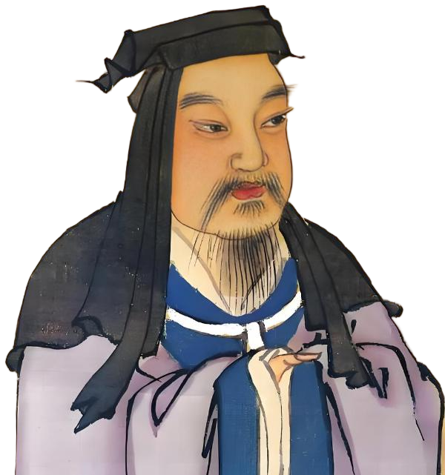
题材：写景抒情诗，通过描绘大海的壮丽景象，抒发诗人博大的胸怀和建功立业的抱负。
【字词解释】

澹澹：水波荡漾的样子。
竦峙：耸立。
幸甚至哉：幸运得很，好极了。
【重点句】
1、“水何澹澹，山岛竦峙。树木丛生，百草丰茂。秋风萧瑟，洪波涌起。”：实写大海的景象，由远及近，展现了大海的辽阔与壮美。

2、“日月之行，若出其中；星汉灿烂，若出其里。”：虚写大海的景象，通过想象描绘大海吞吐日月星辰的气概，表现诗人博大的胸怀。
【翻译句子】
1、“东临碣石，以观沧海。”：向东登上碣石山，来观赏大海的奇景。
2、“日月之行，若出其中；星汉灿烂，若出其里。”：日月的运行，好像是从这浩渺的海洋中出发的；银河星光灿烂，好像是从这浩渺的海洋中产生出来的。
【理解性默写】
1、描写大海全景，写出海水宽阔、山岛挺拔的静态画面的句子：“水何澹澹，山岛竦峙。”
2、运用想象，夸张展现大海包容万象，暗喻诗人胸襟的千古名句：“日月之行，若出其中；星汉灿烂，若出其里。”
❤ 《次北固山下》
【文学常识】
作者：王湾（生卒年不详），唐代诗人，洛阳人。
作品：《次北固山下》是王湾的代表作，相传这首诗被唐代宰相张说看中，亲自题写在政事堂，作为文人写诗的典范。
题材：羁旅诗，通过描绘江景，抒发诗人漂泊在外的思乡之情。
【字词解释】

次：停泊、停留。
风正：风顺而不猛。

客路：旅人前行的道路。
【重点句】
1、“潮平两岸阔，风正一帆悬。”：描绘了潮水涨满、江面宽阔、船帆高悬的壮阔江景。
2、“海日生残夜，江春入旧年。”：蕴含新事物孕于旧事物解体之时的哲理，表达诗人乐观向上、积极进取的精神。
【翻译句子】
1、“客路青山外，行舟绿水前。”：旅人前行的道路在青山之外，我乘坐的小船航行在碧绿江水之上。
2、“乡书何处达？归雁洛阳边。”：我的家书要送到哪里才能抵达故乡呢？只好托付给北归的大雁，让它捎到洛阳去吧。
【理解性默写】
1、描绘潮水涨满、江面宽阔、船帆高悬的壮阔江景的句子：“潮平两岸阔，风正一帆悬。”
2、蕴含“新旧交替、时光不息”哲理的千古名句：“海日生残夜，江春入旧年。”
❤ 《闻王昌龄左迁龙标遥有此寄》
【文学常识】
作者：李白（701—762），字太白，号青莲居士，唐代浪漫主义诗人，被后人誉为“诗仙”。
作品：《闻王昌龄左迁龙标遥有此寄》是李白听闻好友王昌龄被贬龙标后所作的一首七言绝句。
题材：友情送别诗，通过描绘暮春景象，表达诗人对友人的同情和关切之情。
【字词解释】

左迁：降职。
杨花：柳絮。
子规：杜鹃鸟。

【重点句】
1、“杨花落尽子规啼，闻道龙标过五溪。”：描绘暮春景象，渲染凄凉氛围，点明友人被贬的时令和地点。
2、“我寄愁心与明月，随君直到夜郎西。”：运用拟人手法，将明月人格化，表达诗人对友人的深切关怀和同情。
【翻译句子】
1、“杨花落尽子规啼，闻道龙标过五溪。”：暮春时节，树上杨花落尽，杜鹃在不停地啼叫，听说你被贬到龙标去了，一路上要经过五溪。
2、“我寄愁心与明月，随君直到夜郎西。”：让我把为你而忧愁的心托付给天上的明月吧，伴随着你一直走到那夜郎以西。

视频同款学习资料
想要的家长看主页橱窗
选中小学教辅图书
全网搜“帝源教育”

【理解性默写】
1、借景抒情，蕴含飘零之感、离别之恨、被贬之远的诗句：“杨花落尽子规啼，闻道龙标过五溪。”
2、将月亮人格化，以寄托自己的离愁的诗句：“我寄愁心与明月，随君直到夜郎西。”
❤ 《天净沙·秋思》
【文学常识】
作者：马致远（约1251—1321以后），号东篱，元代戏曲作家、散曲家，与关汉卿、王实甫、白朴并称“元曲四大家”。
作品：《天净沙·秋思》被誉为“秋思之祖”，是马致远的代表作之一。
题材：咏怀诗，通过描绘秋天黄昏的景色，烘托浪迹天涯的游子思念故乡、倦于漂泊的凄苦愁楚之情。
【字词解释】
枯藤：干枯的藤蔓。
昏鸦：黄昏时归巢的乌鸦。
断肠人：形容伤心悲痛到极点的人，此处指漂泊天涯、极度忧伤的旅人。
【重点句】
1、“枯藤老树昏鸦，小桥流水人家，古道西风瘦马。”：用九个景物构成一幅水墨画，极力渲染悲凉气氛，表现一个长期漂泊异乡的人的惆怅之情。
2、“夕阳西下，断肠人在天涯。”：直抒胸臆，点明主旨，抒发了天涯游子孤寂愁苦的思乡之情。
【翻译句子】
1、“枯藤老树昏鸦，小桥流水人家，古道西风瘦马。”：缠着枯藤的老树上栖息着傍晚时归巢的乌鸦，小桥下流水潺潺，桥畔住着几户人家，年代久远的驿道上，游子在瑟瑟秋风中，骑着瘦马缓慢前行。
2、“夕阳西下，断肠人在天涯。”：傍晚的太阳向西坠落，悲痛到极点的游子，飘泊在天边极远极远的地方。
【理解性默写】
1、写农村晚景的句子：“枯藤老树昏鸦，小桥流水人家，古道西风瘦马。”
2、写游子孤寂愁苦之情的名句：“夕阳西下，断肠人在天涯。”

